GT - USO, COMUNICAÇÃO E GESTÃO DA INFORMAÇÃO E DO CONHECIMENTO

MAPEAMENTO DA PRODUÇÃO DO CONHECIMENTO NA BASE DE DADOS WEB OF SCIENCE (WoS) SOBRE GESTÃO DA INFORMAÇÃO E DO CONHECIMENTO

Michele Rodrigues Dias

**Resumo**

O presente trabalho tem como objetivo realizar levantamento bibliográfico sobre os domínios temáticos *information management and knowledge management* (gestão da informação e gestão do conhecimento) na base de dados *Web of Science*, tendo como intuito apresentar os principais resultados e análise bibliométrica sobre os artigos recuperados. A pesquisa recuperou 686 documentos, compreendidos no período de 2015 até 2019, se restringindo apenas a artigos de acesso aberto. Para procedimento metodológico foi utilizada indicadores bibliométricos para mapeamento das características da produção científica dos campos temáticos gestão da informação e gestão do conhecimento. O resultado da pesquisa apresenta crescimento significativo da produção científica sobre as temáticas, principalmente, nas áreas do conhecimento sobre Gestão e Ciência da informação e Biblioteconomia. Com o objetivo de se ter um maior alcance e impacto, os termos utilizados para a busca na base foram na língua inglesa. Contudo, espera-se que o referido trabalho venha contribuir para a comunidade científica ao servir de base para se analisar a evolução histórica sobre as temáticas, bem como, os autores e periódicos que mais pesquisaram e publicaram no período da análise.

**Palavras-chave:** Gestão da informação e do conhecimento (GIC). Análise sociométrica. Análise Bibliométrica.

# 1 INTRODUÇÃO

A contribuição da gestão da informação e do conhecimento para qualquer instituição consiste em um instrumento de apoio à tomada de decisão e racionalização de custos, uma vez que, são regulamentados a partir de políticas de informação pelas quais as organizações estabelecem regras e procedimentos para a produção, gestão e disseminação de suas informações. Ressalta-se a importância de tais fenômenos pelo fato de que todos os processos de negócio se utilizam de informação como subsídio para suas atividades e, muitos ainda têm a informação como valor a ser entregue, tornando assim o intercâmbio e o compartilhamento das informações um fenômeno relevante.

As tecnologias aceleraram a disseminação das informações, permitindo novas formas de acesso, o desenvolvimento de redes, o intercâmbio de informações e o compartilhamento de conhecimentos. E para que seja possível mensurar a evolução e o impacto que essa disseminação acelerada vem causando na ciência, faz-se necessário uma análise mais profunda, e a bibliometria surge como um campo que pode, com seus dados estatísticos, mensurar a contribuição das áreas do conhecimento para a sociedade, ou seja, a bibliometria “[...] tem sido utilizada como um método de análise quantitativa para a pesquisa cientifica” (SOARES *et al*, 2016, p. 176). Corrobora Araújo (2006, p. 12), ao citar que a Bibliometria é uma “[...] técnica de medição dos índices de produção e disseminação do conhecimento científico”.

Frente ao exposto, esta pesquisa tem como objetivo geral: realizar análise bibliométrica dos artigos recuperados na base de *dados WEB OF SCIENCE* (*WoS)* sobre a produção científica na área da Gestão da Informação e do Conhecimento.

Para tanto, elaborou-se os seguintes objetivos específicos:

* Abordar sobre a literatura científica acerca da temática escolhida;
* Fazer levantamento do quantitativo encontrado na base de dados com utilização de técnicas bibliométricas;
* Interpretar os dados obtidos por meio dos indicadores bibliométricos;
* Apresentar resultado da análise dos dados encontrados.

A relevância da pesquisa decorre, em âmbito geral, em identificar o nível de maturidade da literatura cientifica em relação a temática, delimitando um período específico, bem como, identificando os principais autores e periódicos em que são publicados e suas relações. Tal processo foi concebido para atender às necessidades de uma análise mais aprofundada sobre a literatura científica acerca dos domínios pesquisados.

Logo, o presente trabalho pretender analisar a seguinte questão: O presente trabalho pretender responder a seguinte questão: Em que medida se caracteriza a produção científica sobre gestão da informação e do conhecimento na base de dados *web of science*?

A seguir, são apresentadas as principais temáticas que permeiam o conceito por trás do objeto de estudo da pesquisa.

# 2 GESTÃO DA INFORMAÇÃO E DO CONHECIMENTO (GIC)

A informação é vista como uma ferramenta essencial no desenvolvimento social das pessoas, e os ambientes informacionais desempenham um importante papel no seu gerenciamento e disseminação. Segundo McGee e Prusak (1994 *apud* GURGEL, 2008, p. 24), “[...] a informação não se limita à coleta de dados. O dado precisa ser organizado, ordenado, lhe ser atribuído um contexto e significado para então se tornar informação”.

Tal afirmativa é enfatizada por Miranda (2018, p. 95);

Nas últimas décadas, a informação tem sido considerada uma ferramenta importante para os diversos campos do conhecimento; organizá-la e administrá-la não é tarefa simples, pois requer planejamento e diretrizes bem definidas para atender às necessidades informacionais dos usuários das unidades de informação.

Nesse seguimento, o uso da informação e do conhecimento desempenham um papel estratégico a diferentes esferas da sociedade, com isso, o senso crítico da população evoluiu e trouxe novos parâmetros de comportamento em relação aos acontecimentos sociais e econômicos, despertando o interesse da população em relação aos acontecimentos políticos e sociais. Um dos indicadores de cidadania na “Sociedade da Informação” é a busca de informações relacionadas ao poder público, que é um direito do cidadão garantido por lei.

Davenport (1998) afirma que informação e conhecimento são criações humanas e que as pessoas desempenham papel fundamental no seu gerenciamento. Portanto, fica evidente o papel importante que os gestores de unidades informacionais desempenham neste processo.

Sugahara e Vergueiro (2011, p. 3), enfatiza que a Gestão do Conhecimento pode realizar diversas atividades, visando organizar as construções individuais, disponibilizando o conhecimento coletivo no ambiente organizacional, a partir de atividades vinculadas à Gestão da Informação. César (2014, p. 13) corrobora, indicando que:

Para permitir que as organizações possam se aperfeiçoar de forma contínua e inovadora é necessário desenvolver as práticas de gestão do conhecimento com objetivo de apoiar o planejamento estratégico e tomar as melhores decisões para obter vantagem competitiva junto ao mercado.

## Neste cenário, lidar com o conhecimento nas organizações vai além dos espaços físicos das bibliotecas e seus acervos, consiste em tornar eficaz a utilização dos recursos informacionais, exige planejamento para traçar estratégias de gerenciamento e disponibilização de conteúdos em ambientes digitais.

# 3 PROCEDIMENTOS METODOLÓGICOS

A pesquisa será embasada em uma análise quantitativa por meio de indicadores bibliométricos com o objetivo de mapear as características da produção científica dos campos temáticos Gestão da informação e do conhecimento, sendo dividida em duas etapas. Na primeira, foi realizada uma busca na base de dados *WoS* sobre os domínios já mencionados, a qual foi aplicada filtros específicos. Na segunda, foi realizada análise sociométrica dos dados, sendo mapeada pela ferramenta *VOSviewer* as redes de coautoria, co-citação por autor e co-citação por periódicos, os quais serão apresentados por gráficos e tabelas combinadas a técnicas bibliométricas, que incluem as análises de citação, coautoria e cocitação.

Para análise de dados bibliométricos e sociométricos foram recuperados 686 artigos extraídos da base de conhecimento *WoS*. E para realizar a pesquisa, foram utilizados os filtros abaixo, conforme tabela 1.

**Tabela 1 –** Dados de busca na base de dados *Web of Science* no campo da Ciência da informação

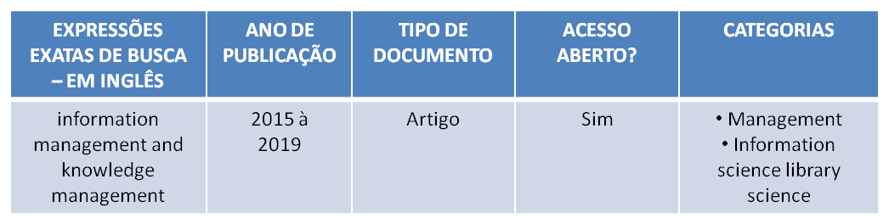

**Fonte**: Dados da pesquisa (2020).

As expressões utilizadas nos termos de busca foram utilizadas na língua inglesa, devido ao pequeno volume em língua portuguesa que estes termos retornavam, acarretando assim, em uma limitação muito grande para a proposta desta pesquisa. Foi utilizado também, como descritor de busca a expressão “and”, sendo necessária para que fossem retornadas publicações que fizesse uso dos dois termos.

# 4 RESULTADOS

A seguir, serão expostos os resultados quantitativos da pesquisa sobre as expressões de busca utilizadas para analisar os domínios, como também, sua análise a partir de critérios específicos da bibliometria e suas relações baseadas nos resultados elaborada pela ferramenta *VOSviewer*.

A base recuperou uma amostra de 686 documentos sobre os domínios “*information management and knowledge management”*, compreendidos entre os anos de 2015 e 2019. A tabela 2 sintetiza esses dados.

**Tabela 2** – Distribuição de publicações por ano

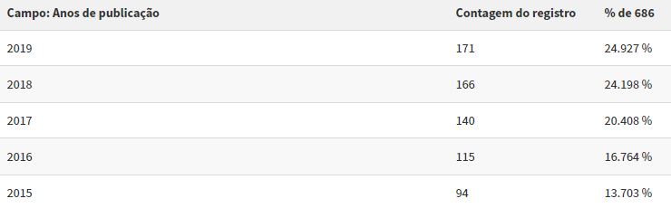

**Fonte:** Dados gerados pela base de dados *Web of Science* (2020).

É possível verificar que houve um crescimento do ano de 2015 para 2016 de 3% nas publicações sobre os domínios, e que o mesmo ocorreu de 2016 para 2017 e, por conseguinte, em 2018. Tendo se mantido sem crescimento evidente de 2018 para 2019. Nota-se uma quantidade pequena em 2015, com isso, é possível identificar que a área estava começando a ser explorada. Entre os anos de 2017 e 2019 é notório um crescimento significativo. Pode-se notar no gráfico 1 e na tabela 2, que houve um aumento de mais de 12% do ano de 2015 para 2016, contudo, a porcentagem em torno de 22% se manteve até 2019.

## 4.1 Números de publicações por idioma

As principais publicações recuperadas sobre os domínios “*information management and knowledge management*” foram escritas em língua inglesa, representando 74,05% das publicações, como mostra tabela 3.

**Tabela 3** – Distribuição de publicações por língua

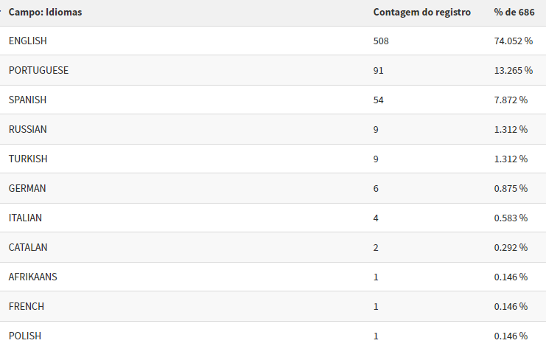

**Fonte:** Dados gerados pela base de dados *Web of Science* (2020).

Em se tratando de nacionalidade, houve a predominância do Brasil, representando 17,93% das publicações recuperadas, em seguida a Inglaterra com 16,91% e os Estados Unidos com 13,41%. (Dados da tabela 4).

**Tabela 4** – Distribuição de publicações por país

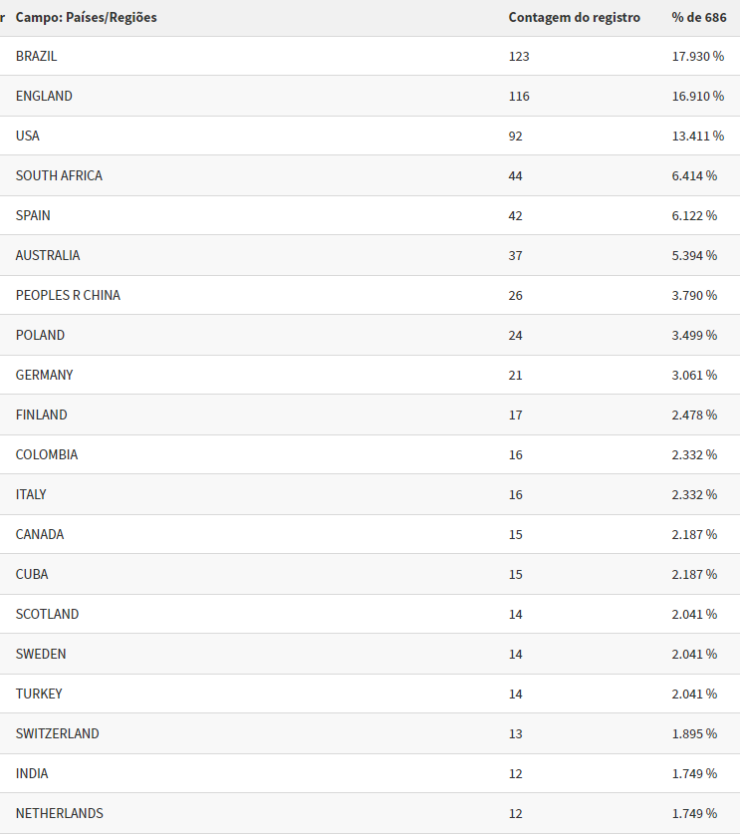

**Fonte:** Dados gerados pela base de dados *Web of Science* (2020).

Vale à pena ressaltar que, das 686 publicações recuperadas 74,05% foram escritas na língua inglesa, mesmo o Brasil estando em primeiro lugar em artigos indexados na base de dados. Com isso, é possível notar que a língua que predomina é a inglesa.

## 4.2 Número de publicações por autores

As publicações recuperadas pela base de dados foram escritas por 1.848 autores. Na tabela 5, estão listados os 3 autores com maior quantidade de publicações recuperadas sobre o domínio pesquisado e as quantidades de citações de cada um.

**Tabela 5** – Quantidade de documentos por autores

|  |  |  |
| --- | --- | --- |
| AUTORES | QUANTIDADE DE  DOCUMENTOS | CITAÇÕES |
| Mathiassen Lars., Georgia State, University Dept Comp Informat Syst, Atlanta, GA, USA. | 4 | 21 |
| Hall Hazel, Edinburgh Napier, University Edinburgh, Midlothian, Scotland. | [3](https://app.dimensions.ai/discover/publication?and_facet_researcher=ur.01174030373.99&or_facet_open_access_status_free=green_accsub&or_facet_open_access_status_free=green_pub&viz-st%3Aaggr=mean) | 8 |
| Martins Jorge Tiago, University of Sheffield Informat Sch, Sheffield, S Yorkshire, England. | 3 | 11 |

**Fonte:** Dados da pesquisa (2020).

De acordo com o resultado, o autor mais relevante é o Mathiassen Lars, da University Dept. Comp. Informat Syst, de Atlanta, com 4 documentos publicados. Em seguida, Hall Hazel, da University Edinburgh, Scotland, com 3 artigos indexados, juntamente com Martins Jorge Tiago, da University of Sheffield Informat, England.

Pode-se notar que os 3 principais autores prolíficos apesar de estarem em primeiros lugares, não possuem grande volume de publicações, isso se deve ao fato de os 686 artigos recuperados terem sido distribuídos entre 1.848 autores.

**Quadro 1–** Quantidade de publicações por autor

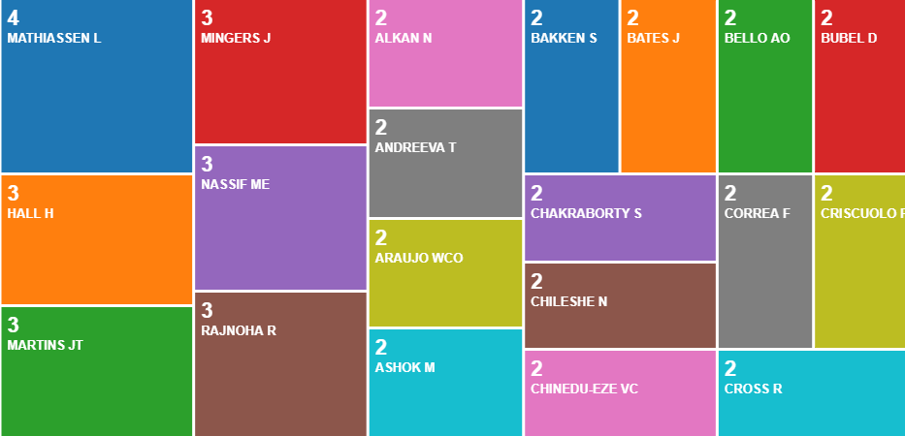

**Fonte:** Dados gerados pela base de dados *Web of Science* (2020).

Pode-se concluir com isso, que a quantidade de pesquisadores trabalhando esta temática tem sido intensa, conforme apresentado no quadro 1.

## 4.3 Redes de co-autoria

As redes de co-autoria representam a relação de colaboração entre os autores de maior relevância apresentada no resultado da pesquisa na base de dados WoS. De acordo com Van Eck e Waltman (2014 *apud* L**ima**, 2018, p. 196) através da rede de coautoria é possível identificar como pesquisadores, instituições de pesquisa ou países se relacionam de acordo com a quantidade de estudos que realizam e publicam conjuntamente.

Abaixo, está apresentado o mapa de co-autoria elaborado pela ferramenta *Voswier.*

**Figura 1** -Redes de coautoria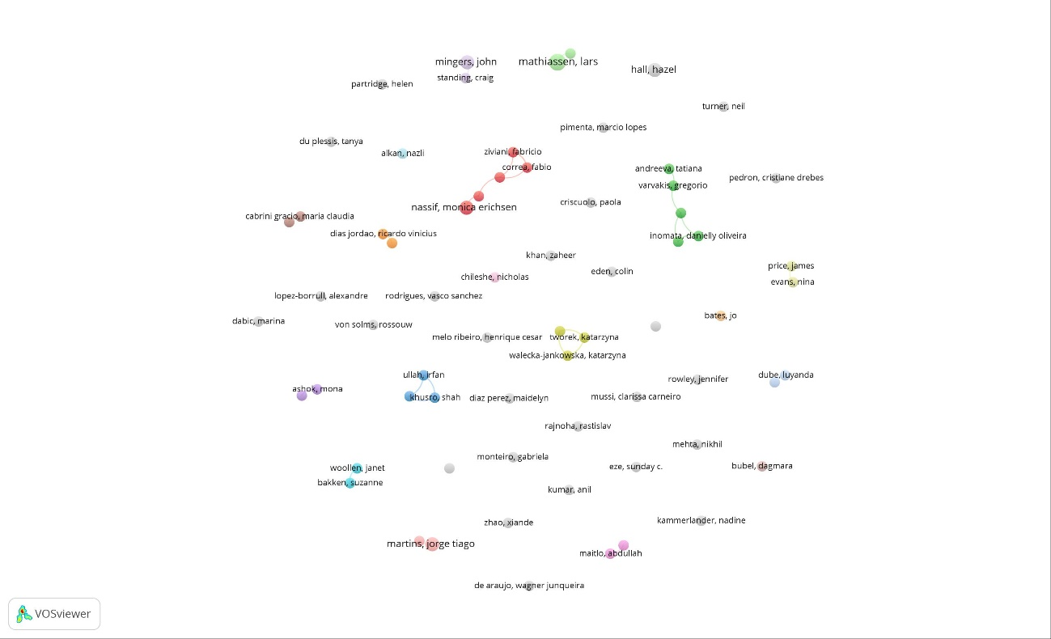

**Fonte:** *Voswier* (2020).

Como resultado, foi utilizado apenas autores com pelo menos 2 documentos na amostra, com pelo menos 2 citações de suas obras. A refinação gerou uma rede com 67 nós (autores), distribuídos em 13 clusters de colaboração em pesquisa (conectados). É possível notar com isso, uma dispersão sobre o campo temático.

Destaca-se, dentre os autores com maior colaboração, Nassif, Ziviani, Correa, Andreeva, Varvakis, Inomata, Mathiassen, Ullah e Khusro.

## 4.4 Redes de cocitação

As redes de cocitação possuem o objetivo de indicar a frequência que dois autores podem serem citados**,** juntos**,** em uma obra. De acordo com Van Eck e Waltman (2014 *apud* LIMA, 2018, p. 198) “**[...]** quanto maior o número de documentos em que dois autores (ou duas publicações) são cocitadas, mais forte será a relação de co-citação entre elas”.

**Figura 2 -** Redes de cocitação entre autores.

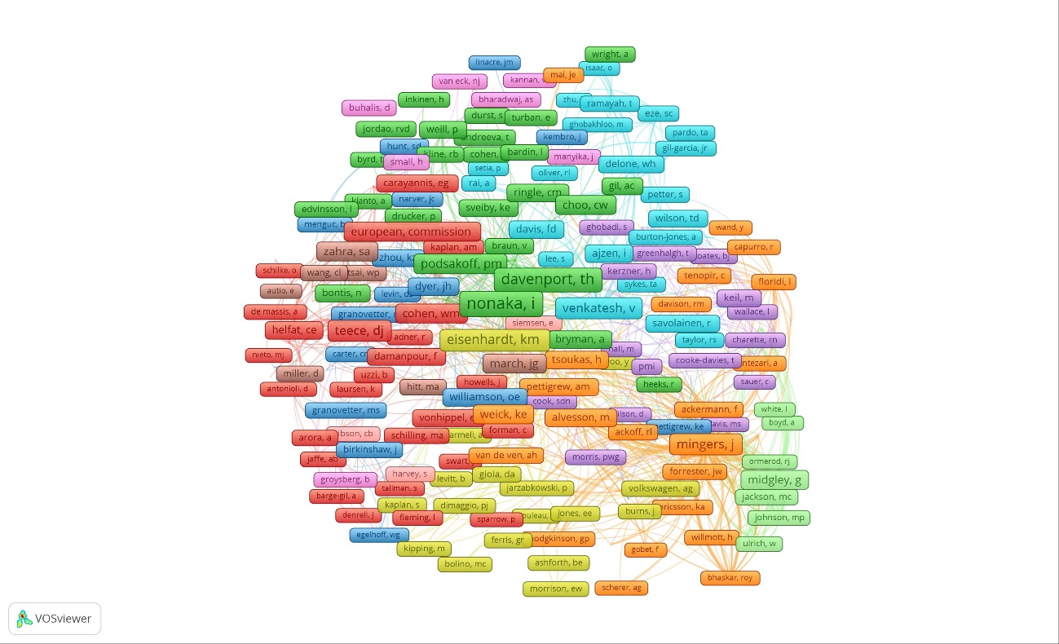

**Fonte:** *Voswier* (2020).

Em análise, a figura 2 apresenta uma rede de relacionamento dos autores co-citados. Em geral, foram 190 autores (nós) com o número mínimo de 25 citações. Na rede acima, o tamanho de cada nó revela a quantidade de citações que o autor em destaque recebeu. Os nós mais próximos revelam que mais forte é a relação de co-citação entre esses autores.

A rede é constituída de três *cluster.* No primeiro, os autores mais citados são Davenport, Nonaka e Einsenhardt. Já no segundo *cluster,* se destacam: Podsakoff, Venkatesh e Teece. E, no terceiro, existem muitos autores relevantes, difícil destacar na figura acima.

## 4.5 Periódicos com mais publicações (FONTES)

Na tabela abaixo, foram destacados os periódicos com maior publicação sobre “information management and knowledge management”, totalizando 61 artigos. De acordo com Silva (2002, apud SOARES, 2016, p. 182), “[...] esse indicador é importante por mostrar os principais periódicos científicos da área, fonte de disseminação do conhecimento mais utilizada pelos pesquisadores, e importante canal de comunicação científica”.

**Tabela 6 -** Frequência de documentos da temática por periódicos indexados

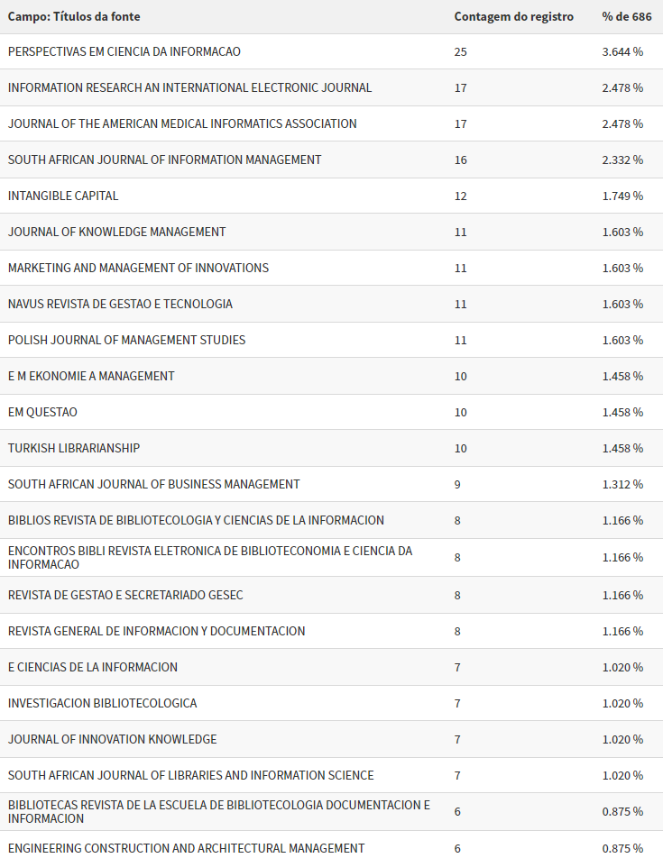

**Fonte:** Base de dados *Web of Science* (2020).

Como resultado, obteve-se o periódico Perspectivas em Ciência da informação com maior número de artigos indexados e publicados, totalizando 25, equivalente a 3,64% dos 686 artigos recuperados em toda a pesquisa.

Foi realizada também, análise da frequência de co-citações por fontes que foram citadas. Foram aplicadas 3 inferências que estão sendo usadas pelos autores como base.

**Figura 3 -** Frequência de co-citações por fontes citadas

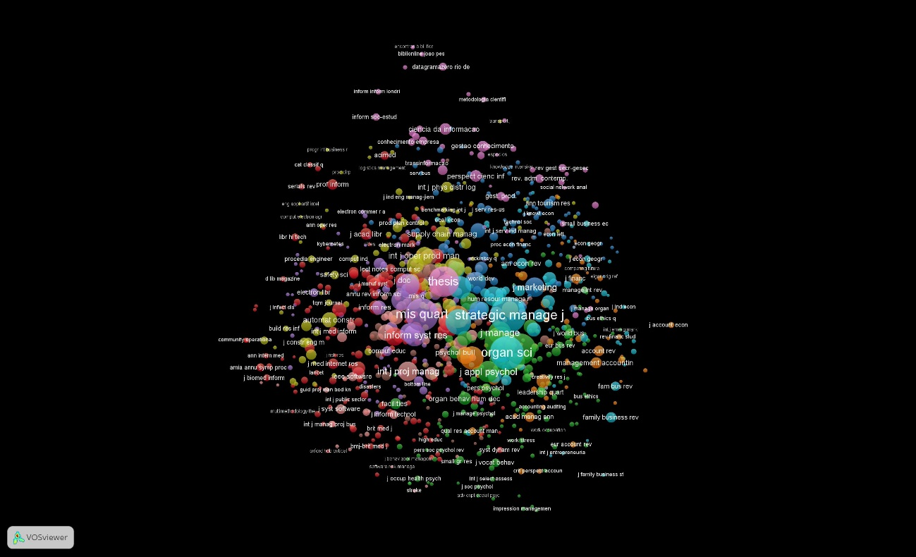

**Fonte:** *Voswier* (2020).

Na figura 3, estão as redes de co-citações dos periódicos que mais estão sendo utilizados, destacando-se: Thesis, Mis Quart, Strategic Manage J, Organ SCI. Salienta-se dois periódicos da área que aparecem, porém, não com tanto destaque, o Datagramazero e o periódico Ciência da Informação.

## 4.6 Números de publicações por área do conhecimento

Foi realizada na pesquisa um levantamento das publicações por área de conhecimento, conforme pode ser observado o resultado na tabela 7.

**Tabela 7 -** Frequência de documentos da temática por periódicos indexados.

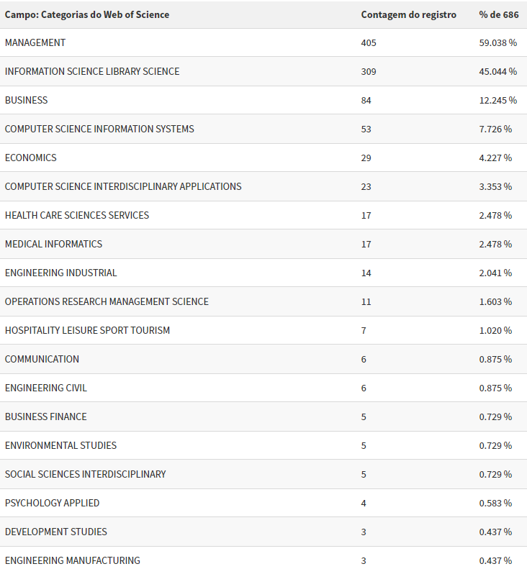

**Fonte:** Base de dados *Web of Science* (2020).

De acordo com o resultado na tabela 7, entre as categorias definidas pela WoS, um total de 59,03% dos artigos estão classificados na categoria Management (gestão), e em segundo está a categoria *information science library Science* (ciência da informação e biblioteconomia) com 45,04%. As duas categorias foram utilizadas como critérios para a busca na base de dados. E em terceiro, com 12, 24% dos artigos recuperados estão na categoria *business* (negócios).

5 CONSIDERAÇÕES FINAIS

O artigo buscou analisar, por meio de indicadores bibliométricos e sociométricos (redes de coautoria, co-citação de autores e de fontes citadas), a evolução da literatura cientifica sobre Gestão da Informação e do Conhecimento indexada na base de dados *Web of Science*.

Os estudos teóricos e práticos das métricas são ferramentas que visam analisar e mensurar a informação e produzir indicadores e referenciais em determinada área, funcionando como base para a “[...] cadeia de tomadas de decisão em sistemas de recuperação da informação, de avaliação e de comunicação científica, [...] o gerenciamento de recursos e de resultados pretendidos” (GUEDES, 2012, p. 101).

Os resultados apresentam crescimento significativo da produção científica sobre as temáticas, principalmente, nas áreas do conhecimento sobre Gestão e Ciência da informação e Biblioteconomia. Contudo, espera-se que o referido trabalho venha contribuir para a comunidade científica ao servir de base para se analisar a evolução histórica sobre as temáticas, bem como, os autores e periódicos que mais pesquisaram e publicaram no período da análise.

Esta pesquisa foi realizada tomando como parâmetro uma única base de dados, para fins de comparação, faz-se necessário a realização da pesquisa em outras bases de dados sobre os domínios, sendo necessário a aplicação dos mesmos filtros, para assim, se ter uma análise mais fidedigna sobre a evolução histórica das temáticas.

# REFERÊNCIAS

ARAÚJO, Carlos A A. Bibliometria: evolução histórica e questões atuais. Rev. Em questão, Porto Alegre, v. 12, n. 1, p. 11-32, jan./jun. 2006. Disponível em: <https://seer.ufrgs.br/EmQuestao/article/view/16/5>. Acesso em: 5. Out. 2020.

CÉSAR, Sandro Bimbato. A gestão do conhecimento na indissociabilidade ensino, pesquisa, extensão: estudo em universidade brasileira. 2014. 134 f. Dissertação (Mestrado em Sistemas de Informação e Gestão do Conhecimento) - Programa de Pós-graduação em Sistemas de Informação e Gestão do Conhecimento da Universidade FUMEC/MG, Belo 13 Horizonte, 2014. Disponível em: file:///C:/Users/Michele/Downloads/2654-6571-1-PB.pdf. Acesso em: 12 ago. 2920.

DAVENPORT, T. H. Ecologia da informação: por que só a tecnologia não basta para o sucesso na era da informação. São Paulo: Futura, 1998. Disponível em: https://ppgic.files.wordpress.com/2018/07/davenport-t-h-2002.pdf. Acesso em: 25 jul. 2020.

GUEDES, Vânia Lisboa S.; BORSCHIVER, S. Bibliometria: uma ferramenta estatística para a gestão da informação e do conhecimento, em sistemas de informação, de comunicação e de avaliação científica e tecnológica. In Anais do VI Encontro Nacional de Ciência da Informação – CINFORM, p. 1–18, 2005, Salvador. Disponível em: <https://www.brapci.inf.br/index.php/article/view/0000012410/eab8f578d142c3eaa7a666f1c5a12112>. Acesso em: 8 out. 2020.

GURGEL, Giovane Montine Moreira. A gestão da informação sob a luz do Entreprise Content Management (ECM): um estudo de caso em uma universidade pública. 2008. 110 p. Dissertação (Mestrado em Administração) - Universidade Federal do Estado do Rio Grande do Norte, Programa de Pós- Graduação em Administração, 2008, Rio Grande do Norte.

LIMA, Sérgio Henrique de Oliveira; LEOCÁDIO, Áurio Lúcio. Mapeando a produção científica internacional sobre inovação aberta. Rev. Brasileira de Gestão e Inovação, Ceará, v. 5, n. 2, p. 182 – 208, jan./abri. 2018. Disponível em: <http://www.ucs.br/etc/revistas/index.php/RBGI/article/view/5437>. Acesso em: 10 set. 2020.

MIRANDA, Ana Cláudia Carvalho de. Gestão de coleções para bibliotecas especializadas: Uma perspectiva teórica para o planejamento de recursos informacionais. Ci. Inf. Rev., Maceió, v. 5, n. 2, p. 95-105, maio/ago. 2018. Disponível em: http://www.brapci.inf.br/index.php/res/download/47423. Acesso em: 01 ago. 2020.

SUGAHARA, Cibele Roberta; VERGUEIRO, Waldomiro. 2011. Informação e conhecimento: análise da rede APL têxtil de Americana/SP- Brasil. Rev. Interam. Bibliot. Medellín, Colombia, v. 34, n. 2, p. 117-186, 2011. Disponível em: file:///D:/MONICA/ARTIGO%20DE%20M%C3%94NICA/REDE%20BIBLIOCONTAS/SO CIALIZA%C3%8

SOARES, P. B.; CARNEIRO, T. C. J.; Calmon, J. L.; CASTRO, L. O. da C. de O. Análise bibliométrica da produção científica brasileira sobre Tecnologia de Construção e Edificações na base de dados Web of Science. Ambiente Construído, Porto Alegre, v. 16, n. 1, p. 175-185, jan./mar. 2016. ISSN 1678-8621 Associação Nacional de Tecnologia do Ambiente Construído. http://dx.doi.org/10.1590/s1678-86212016000100067